EL NIÑO/OSCILACION DEL SUR (ENSO)
DISCUSION DE DIAGNOSTICO
emitido por

CENTRO DE PREDICCION CLIMATICA/NCEP
9 de agosto 2007

Synopsis: Se espera que las condiciones ENSO-neutrales continúen hasta el agosto de 2007, con una probabilidad levemente sobre un 50% que condiciones La Niña se establezcan durante los próximos meses.
Condiciones ENSO-neutrales en el Pacífico Tropical permanecieron durante julio 2007, con anomalías de TSM que están cerca del promedio o un poco debajo de lo promedio extendiéndose desde la línea de cambio de fecha a la costa oeste de Sudamérica (Fig. 1). Las desviaciones más recientes de TSM en las regiones Niño están -1.7°C en Niño 1+2, -1.2°C en Niño 3, -0.5°C en Niño 3.4, y +0.2°C en Niño 4 (Fig. 2). Así, mientras que TSMs en el Pacífico del este ecuatorial han estado más frescas que el promedio para los seis meses pasados. Pero, las anomalías todavía no han llegado al rango requerido para clasificarlo como condiciones de La Niña (determinada por el promedio de TSM de los tres meses anteriores de unos -0.5°C para las región Niño 3.4 entre los 5°N-5°S, 120°W-170°W).
A pesar de que las TSM no han llegado al rango para condiciones de La Niña, la circulación atmosférica observada y los patrones de la convección tropical son constantes con la evolución hacia las condiciones de La Niña. Por ejemplo, los vientos del este en bajo nivel siguen siendo más fuertes de lo promedio en el Pacífico oeste-central ecuatorial, convección sigue siendo suprimida a través de la mayor parte de del Pacífico ecuatorial, y ligeramente aumentada sobre partes de Indonesia y el extremo oeste-central del Pacifico ecuatorial. También, el contenido de calor de las capas superiores (promedio de anomalías de temperaturas en los 300m superiores) del Pacífico central y este-central ecuatorial permanecieron por debajo de lo promedio, pero la magnitud de las desviaciones continuó exhibiendo fluctuaciones (Fig. 3). Colectivamente, estas condiciones atmosféricas y oceánicas reflejan una continuación de condiciones ENSO-neutrales.

La mayoría de los modelos de pronóstico, indican anomalías de TSM bajas de lo promedio en la región Niño 3.4 (5°N-5°S, 120°-170°W) durante el resto del año (Fig. 4). El pronóstico de los diferentes modelos varian entre condiciones ENSO-neutrales a La Niña, con la mayoría de los modelos dinámicos indicando una transición más inmediata a La Niña. Sin embargo, durante los último meses, varios de los modelos dinámicos han pronosticado enfriamiento más intenso y más rápido que lo que realmente ha ocurrido. En cambio, la mayoría de los modelos estadísticos indica una continuación de condiciones ENSO-neutrales, pero algunos de ellos pronostica las condiciones débiles de La-Niña durante el otoño o el invierno. Cuando se consideran todas estas herramientas colectivamente, incluyendo las condiciones atmosféricas observadas y el pronóstico de los diferentes modelos, se estima un promedio levemente sobre 50% que las condiciones La Niña se puedan establecer durante los próximos meses. Históricamente los inicios del otoño (Agosto-Septiembre-Octubre) han sido un período crítico para el inicio de los acontecimientos de La-Niña.

Esta discusión es un esfuerzo consolidado de la NOAA y las instituciones que patrocina. Actualizaciones semanales de las condiciones oceánicas y atmosféricas están disponibles en la página Web del Centro de Predicción Climática en: (Condiciones_actuales_de_El_Niño/La_Niña_y_Discusión_de_Expertos). Los pronósticos de la evolución de El Niño/La Niña se actualizan mensualmente en la sección Foro_de_Pronóstico del Boletín de Diagnóstico Climático del CPC. La próxima Discusión de Diagnóstico ENSO está programada para el 6 de septiembre 2007. Para recibir una notificación en e-mail cuando las Discusiones de Diagnóstico mensuales ENSO esten publicadas, por favor envíe un mensaje en e-mail a: ncep.list.enso-update@noaa.gov.

Climate Prediction Center
National Centers for Environmental Prediction
NOAA/National Weather Service
Camp Springs, MD 20746-4304
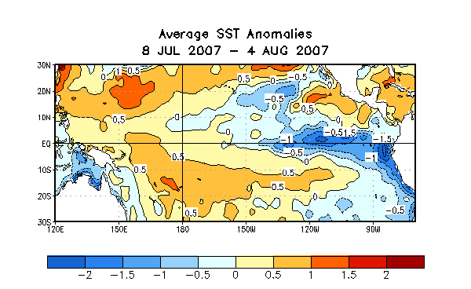
Figura 1. Promedio de las anomalías (°C) de la temperatura superficial del mar (TSM) para el periodo de cuatro semanas 8 julio – 4 agosto 2007. Las anomalías de la TSM son calculadas respecto a la media del periodo base 1971-2000. (Xue et al. 2003, J. Climate, 16, 1601-1612).

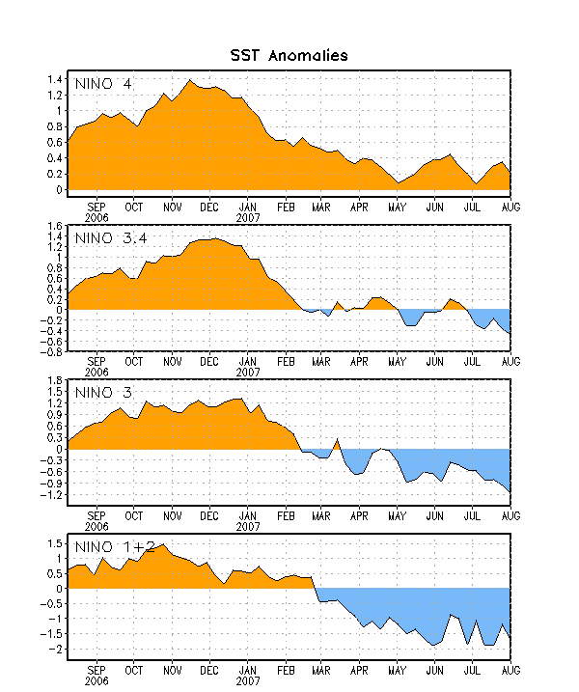

Figura 2. Series temporales de las desviaciones de TSM (°C) para las regiones Niño. Las desviaciones de la TSM son calculadas con respecto a la media del periodo base 1971-2000. (Xue et al. 2003, J. Climate, 16, 1601-1612).

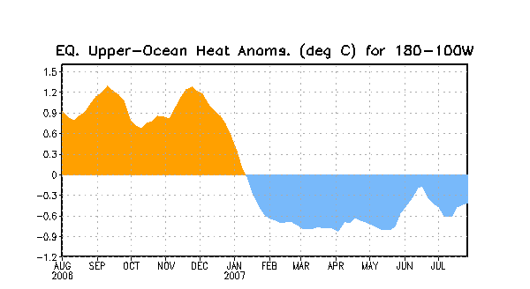

Figura 3. Anomalías del contenido de calor de las capas del océano Pacífico ecuatorial (5°N-5°S,180°-100°W). Las anomalías del contenido de calor son calculadas como desviaciones de la media del periodo 1982-2004.

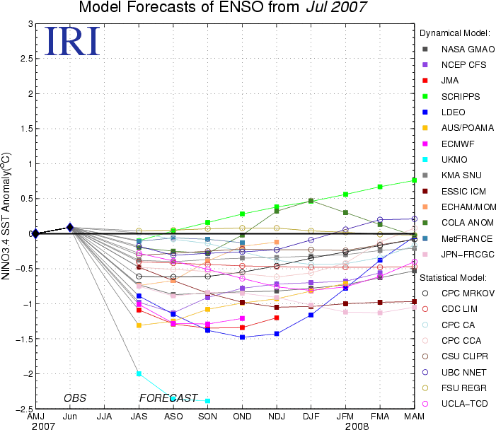

Figura 4. Pronóstico de anomalías de TSM (°C) para la región Niño 3.4 (5°N-5°S, 120°W-170°W). Cortesía del Instituto de Investigación Internacional para el Clima y de la Sociedad (IRI).

